附件2
会议报名、收费与发票相关事宜说明

一、会议报名
为了提高各位代表的参会体验，并便于主办方为所有代表做好安排，请参会人员务必于5月10日之前通过会议“在线报名”系统（jsdh.cheaa.org）或通过微信扫描下方二维码完成报名。团队报名建议通过 “在线报名”系统进行注册报名。
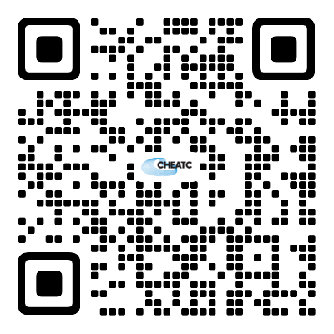
参会代表完成报名后，请核对所填写信息以及纳税人识别号以便于主办方开具发票，并请尽快与会议酒店联系住宿预定事宜。
对于参加现场会议的代表，请务必在报名信息中正确填写手机号码，报到现场将需要参会代表以报名信息中所填写的手机号码扫描签到二维码完成签到。
对于参加线上会议的代表，主办方将在会议前一周内发送观看链接、登录账号及密码至参会人员或报名单位联系人邮箱并邮寄会议资料。
二、会议收费与发票
2023年技术大会注册费收取沿用上届的办法（具体收费标准如下表）。现场会议注册费包括会议期间用餐、会议资料（工本费，下同）、论文集等。对于报名参加现场会议超过3人的企业，本次会议仍然按照每3人赠送线上会议参会名额1人次的标准赠送线上参会名额；线上会议注册仅接受公司或团队报名，注册费包括会议资料、论文集等。

技术大会注册费收取标准
参会方式/人员 | 汇款到账时间 | 收费标准
现场会议 | 5月10日（含）前 | 1500元/人
 | 5月10日后 | 1800元/人
线上会议 | 5月10日（含）前 | 1600元/3人
 |  | 3200元/8人
 | 5月10日后 | 2000元/3人
 |  | 4000元/8人
论文宣讲/优秀论文作者/学生 | 5月10日（含）前 | 800元/人
 | 5月10日后 | 1800元/人
录用论文作者 | 5月10日（含）前 | 1200元/人
 | 5月10日后 | 1800元/人

注：--受邀参加宣讲的论文作者5月10日前注册费优惠仅限宣讲作者本人；
--优秀论文作者5月10日前注册费优惠每篇论文限1个名额；
--录用论文作者5月10日前注册费优惠每篇论文限1个名额。

汇款账户信息如下：
户 名：中国家用电器协会
开户银行：中国工商银行北京崇文门外大街支行
账 号：0200 0005 0902 6405 089
汇款时请标注“技术大会”字样，并注明汇款单位和参会人姓名。
注册费提供增值税电子普通发票，开具的发票项目内容统一为会议费。
报到现场将设置“预缴费快速报到”通道。

